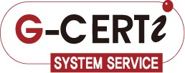

**G**

**-**

**CERTI**

Международный орган по сертификации

Систем менеджмента

***Официальный представитель в РК: ТОО «Business Expert Group KZ» г. Алматы, пр. Аль Фараби 19, БЦ «Нурлы Тау» 2Б – 602***

***Тел: +7(727)311-53-48, +7 778-448-87-87***

***www.certificat.kz***

***Тел:  +7 (727) 311-53-48 ; 311-00-29, (добавочный 206)***

***Mobile: +7 747 726 62 08; +7 778 448 87 87***

***web*:**[***www.certificat.kz***](http://www.certificat.kz/)

по международной сертификации в азиатском регионе!

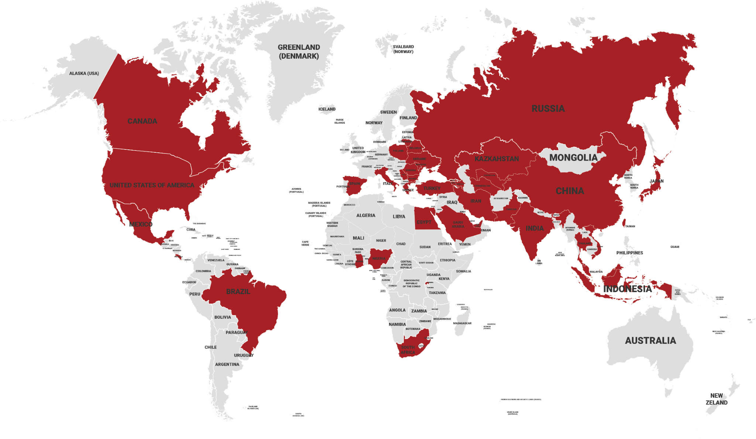

**Представительство в 37 странах мира**

по международной сертификации в азиатском регионе!Сертификат G-CERTI котируется по всему миру.

G-CERTI, Ю. Корея – это один из крупнейших органов

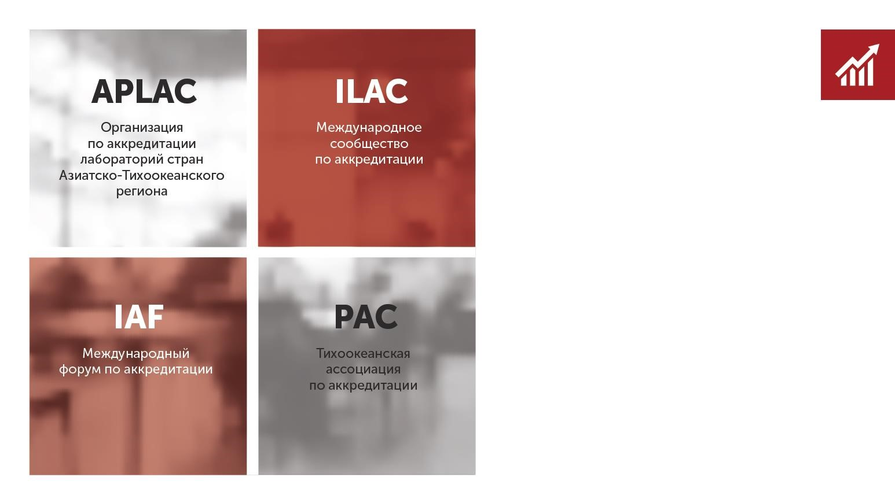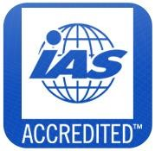

G

-

CERTI

аккредитован в

IAS

,США

,

которая является членом

престижных

международных

институций

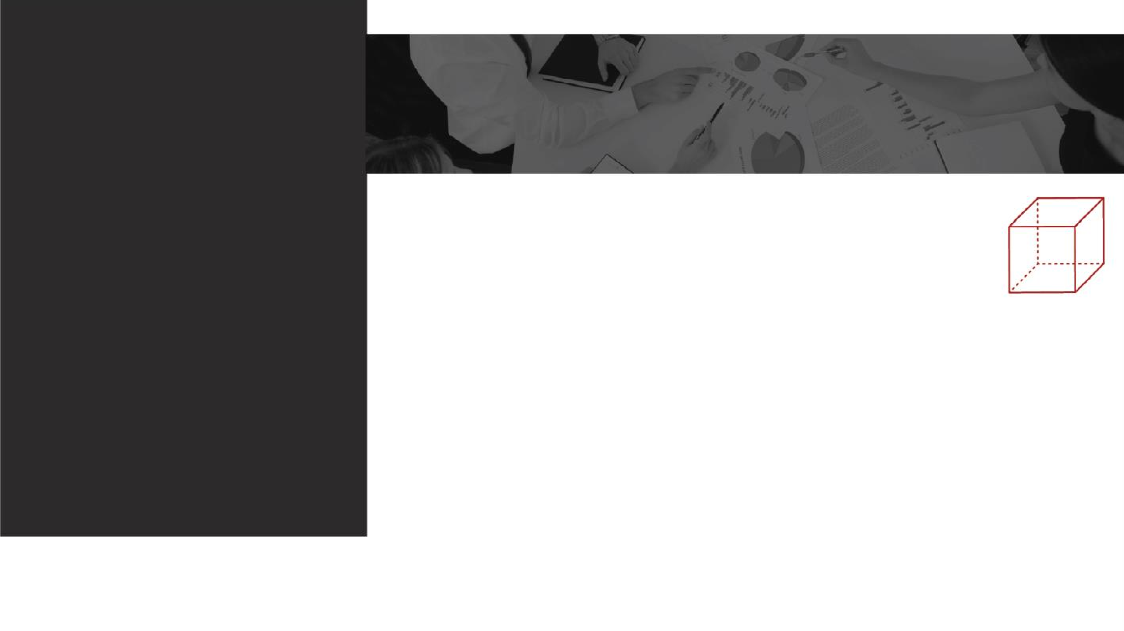

**G**

**-**

**CERTI**

**Основные**

**стандарты**

**Основные стандарты:**

-

ISO

9001:2015

*(*

*Система менеджмента качества*

*)*

-

ISO 14001:2015

*(*

*Система экологического менеджмента*

*)*

-

OHSAS 18001

*(*

*Система менеджмента*

*производственной*

*безопасности*

*)*

*-*

ISO 22000

*(*

*Система менеджмента безопасности пищевых продуктов*

*)*

**Дополнительные**

**услуги:**

*-*

ISO 22301:2012

*(*

*Система менеджмента непрерывности бизнеса*

*)*

-

ISO 13485:2016

*(*

*Система менеджмента качества для медицинских изделий*

*)*

-

ISO 10002

*(*

*Менеджмента качества. Удовлетворенность клиентов*

*)*

-

ISO 29990

*(*

*Менеджмент услуг в образовании и обучении*

*)*

-

ISO 27001

*(*

*Система менеджмента информационной безопасности*

*)*

*-*

ISO 20000

-

1

*(*

*Система менеджмента*

*IT*

*-*

*услуг)*

-

ISO/TS 29001

*(*

*Система менеджмента качества в*

*нефте*

*-*

*газовой сфере)*

-

ISO 21500

*(*

*Система*

*менеджмента*

*проектов)*

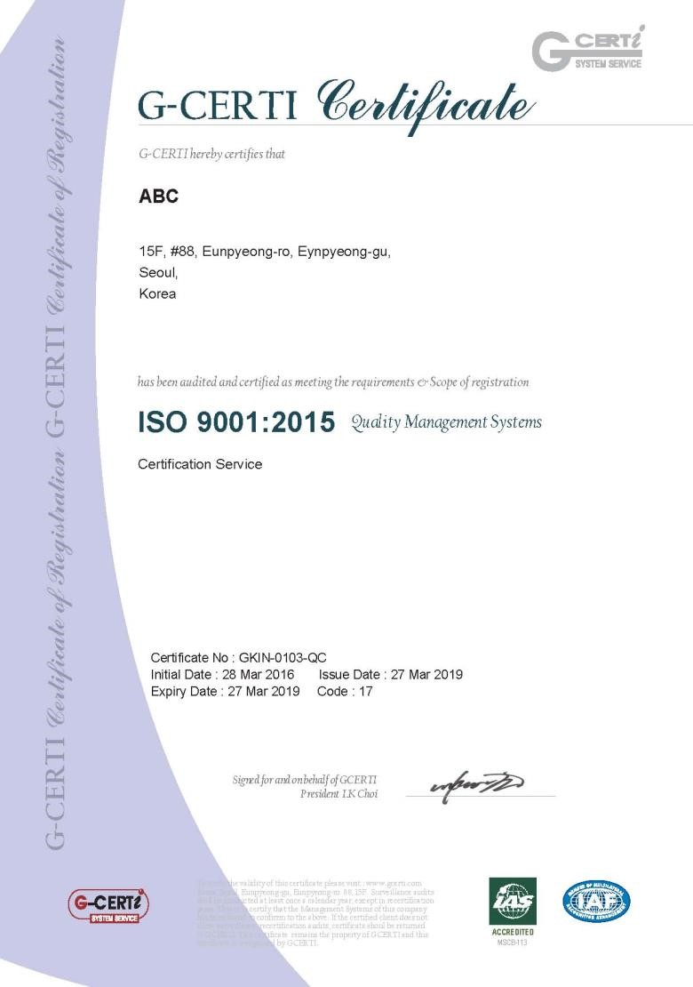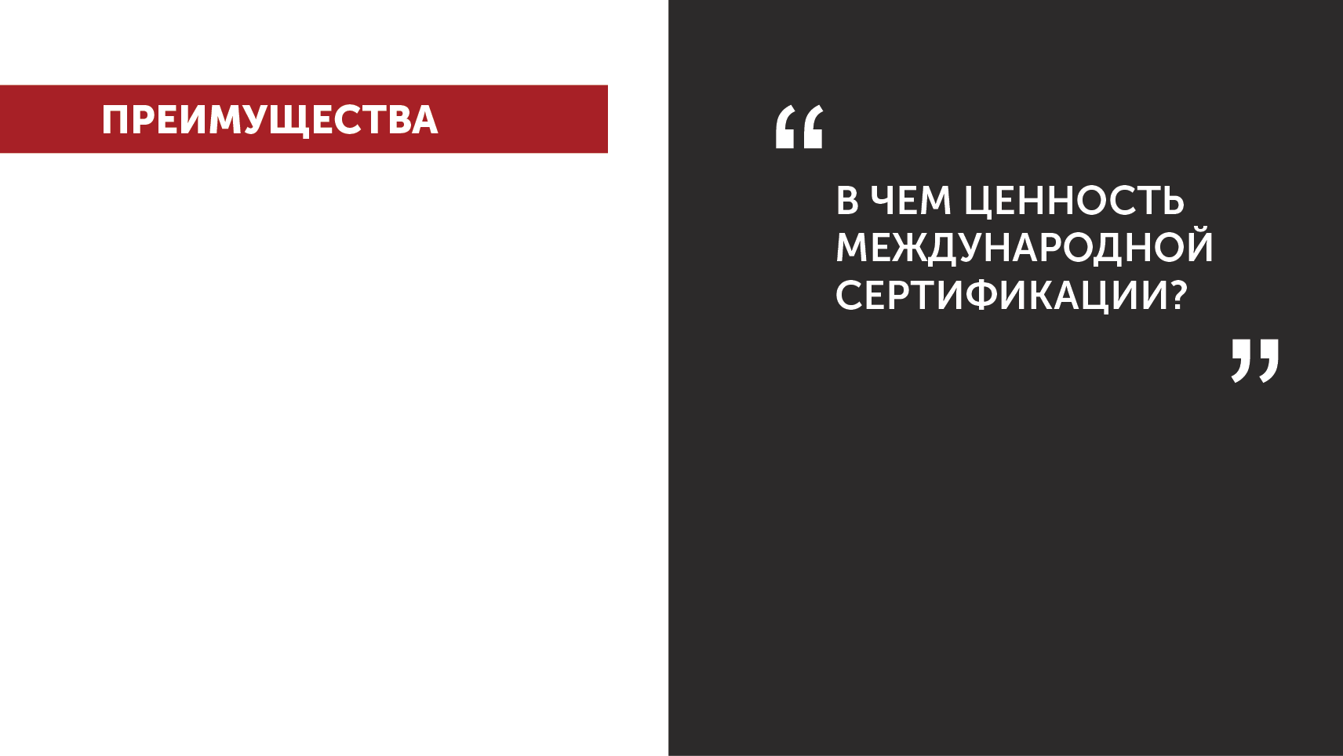

1

. Признание сертификата по всему миру;

2

. Лучшие позиции для участия в отечественных

тендерах;

3

. Лучшие позиции по сравнению с

конкурентами;

4

.

Соответствие ожиданиям иностранных компаний,

которые предпочитают поставщиков, имеющих сертификаты

международного

уровня;

5

.

Соответствие ожиданиям крупных отечественных

компаний

,

которые позиционированы на мировом рынке и

предпочитают поставщиков, имеющих сертификаты

международного

уровня;

6

. Отраслевые требования

(

например,

н

ефте

-

газовая

отрасль, образование, IT, пищевая

промышленность

и

ряде других отраслей

).

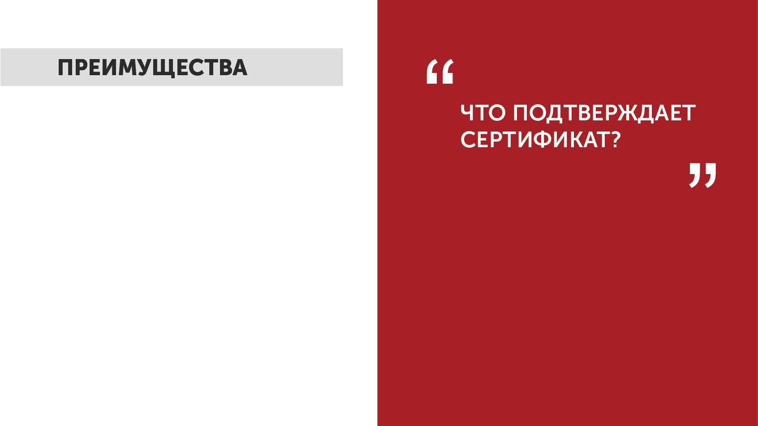

Сертификат

ISO

подтверждает, что в

**Вашей**

**организации внедрена**

и функционирует система

менеджмента, которая гарантирует неизменно

**высокое**

**качество товара**

или

**предоставляемых услуг**

,

независимо от изменяющихся внешних или внутренних

условий.

Поэтому

сертификат

ISO

, как

**гарант качества**

и

**стабильности**

, может оказать

**положительное влияние**

на

формирование общественного мнения о положении

предприятия на рынке продукции, и как следствие,

**увеличить количество заказов и обращений**

.

Сертификат

**ISO**

так же служит

**гарантом**

для

ваших

**партнеров**

по бизнесу,

**банков**

,

**инвестиционных**

**компаний**

и др

.

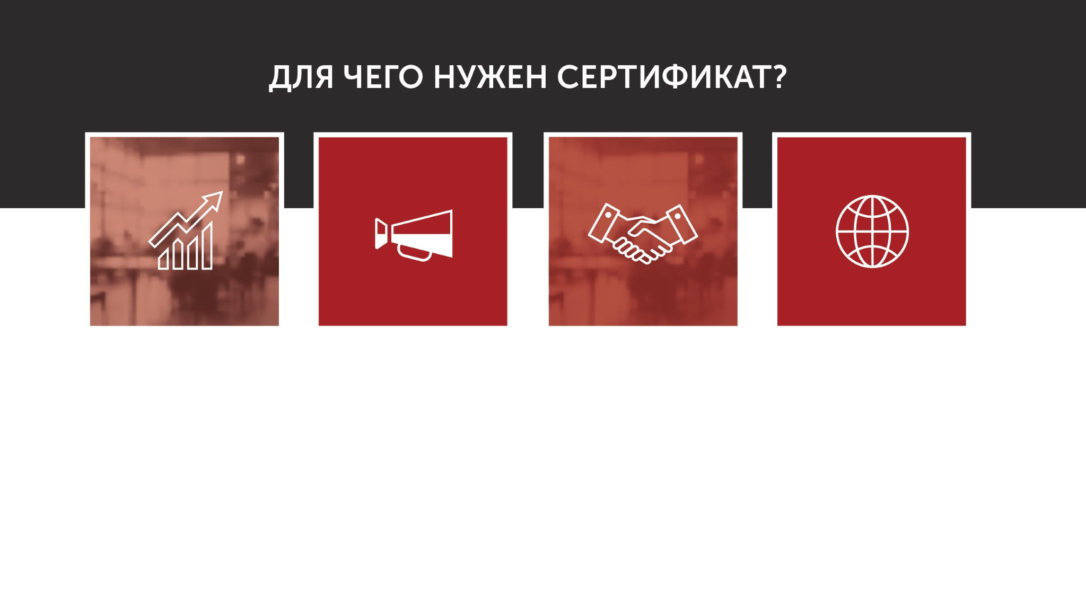

**Повышение**

**имиджа**

**организации**

**Преимущества**

**в тендерах,**

**госзаказах**

**Получение**

**сертификата и**

**маркировки СЕ**

**Выполнение**

**условий**

**экспорта**

*Демонстрация*

*приверженности*

*требованиям*

*международных*

*стандартов,*

*лучшим практикам и*

*качеству Вашей*

*продукции*

*Наличие у*

*участника конкурса*

*сертификата ISO*

*повышает рейтинг*

*компании*

*Для получения*

*сертификата CE*

*необходимо наличие*

*внедрённой*

*системы*

*менеджмента*

*качества*

*Для*

*многих зарубежных*

*компаний наличие*

*сертификата ISO*

*является обязательным*

*условием для*

*сотрудничества и*

*закупок Вашей*

*продукции*



**Для малых и**

**средних**

**предприятий**

•

Уровень цен, комфортный для небольших

предприятий;

•

Сертификация в формате удобного

сервиса;

•

Мы используем современный подход,

основанный на оценке рисков;

•

Самое важное

–

это скорость! Мы

реализуем проекты в максимально сжатые

сроки;

•

Отлично подходит компаниям, которые

только

в начале пути построения своих

систем

менеджмента.



**G**

**-**

**CERTI**

Орган по

сертификации

***Официальный представитель в РК:***

***ТОО «Business Expert Group KZ» г. Алматы, пр. Аль Фараби 19, БЦ «Нурлы Тау» 2Б – 602***

***Тел: +7(727)311-53-48, +7 778-448-87-87***

***www.certificat.kz***